MY-D20-4G，MY-D21-4G接线图
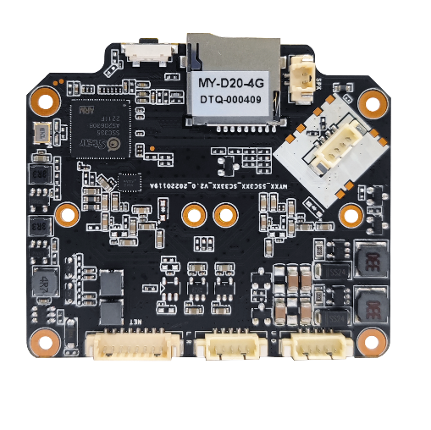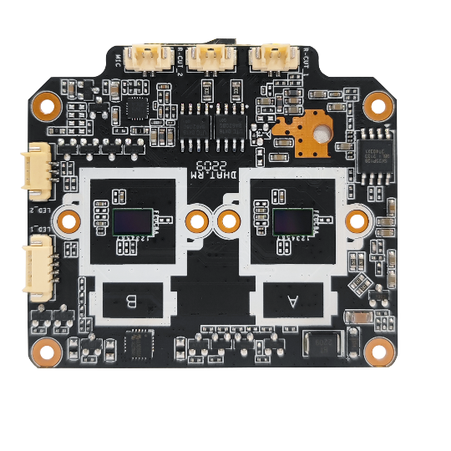
1
D9：LED1
D8：LED2
D3：垂直电机
D4：SPK接口
D7：MIC
1
D2：水平电机
D1：网络&电源接口
D6：IR-CUT2
D5：IR-CUT1
D10：4G供电+传输
注：白色箭头所指方向即为第一脚
接口针脚定义
代号 | 接口功能 | 序号 | 针脚定义 | 针脚功能
D1 | 8芯网络&电源接口 | 1 | DC 12V+ | DC 12V输入
D1 | 8芯网络&电源接口 | 2 | GND | 地
D1 | 8芯网络&电源接口 | 3 | RJ45_6 | 网络接收差分信号RJ6
D1 | 8芯网络&电源接口 | 4 | RJ45_3 | 网络接收差分信号RJ3
D1 | 8芯网络&电源接口 | 5 | RJ45_2 | 网络发送差分信号RJ2
D1 | 8芯网络&电源接口 | 6 | RJ45_1 | 网络发送差分信号RJ1
D1 | 8芯网络&电源接口 | 7 | RESET | 复位
D1 | 8芯网络&电源接口 | 8 | LED+ | 网络状态指示灯正
D2 | 水平电机 | 1 | 红 | 12V电机：正德/海盛
D2 | 水平电机 | 2 | 橙 | 12V电机：正德/海盛
D2 | 水平电机 | 3 | 黄 | 12V电机：正德/海盛
D2 | 水平电机 | 4 | 粉 | 12V电机：正德/海盛
D2 | 水平电机 | 5 | 蓝 | 12V电机：正德/海盛
D3 | 垂直电机 | 1 | 红 | 12V电机：正德/海盛
D3 | 垂直电机 | 2 | 橙 | 12V电机：正德/海盛
D3 | 垂直电机 | 3 | 黄 | 12V电机：正德/海盛
D3 | 垂直电机 | 4 | 粉 | 12V电机：正德/海盛
D3 | 垂直电机 | 5 | 蓝 | 12V电机：正德/海盛
D4 | SPK接口 | 1 | SPK+ | 喇叭+
D4 | SPK接口 | 2 | SPK- | 喇叭-
D5 | IR-CUT接口1 | 1 | IR-CUT控制信号 | 输出
D5 | IR-CUT接口1 | 2 | IR-CUT控制信号 | 输出
D6 | IR-CUT接口2 | 1 | IR-CUT控制信号 | 输出
D6 | IR-CUT接口2 | 2 | IR-CUT控制信号 | 输出
D7 | MIC接口 | 1 | MIC+ | 麦克风+
D7 | MIC接口 | 2 | MIC- | 麦克风-
D8 | LED2 | 1 | LED- | 灯负极
D8 | LED2 | 2 | WHITE+ | 白光灯正极
D8 | LED2 | 3 | IR+ | 红外灯正极
D9 | LED1 | 1 | LED- | 灯负极
D9 | LED1 | 2 | WHITE+ | 白光灯正极
D9 | LED1 | 3 | IR+ | 红外灯正极
D9 | LED1 | 4 | IO_EN | 红蓝警灯
D10 | 4G传输+供电 | 1 | GND | 地
D10 | 4G传输+供电 | 2 | USB_DM | 数据-
D10 | 4G传输+供电 | 3 | USB_DP | 数据+
D10 | 4G传输+供电 | 4 | 12V | DC12V
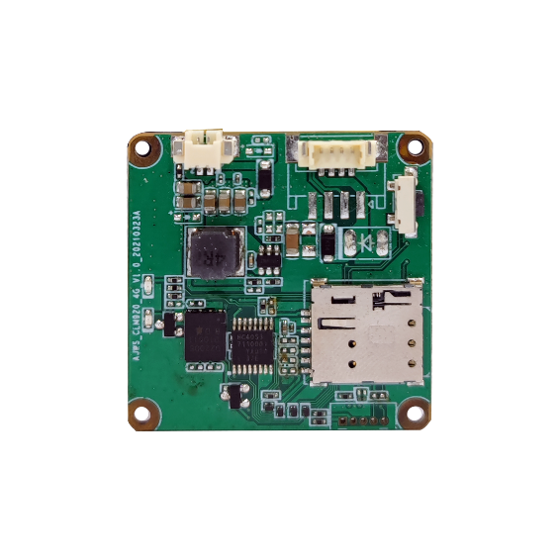
1

D2：复位接口
D1：4G供电+传输
D1 | 4G接口 | 1 | GND | 地
D1 | 4G接口 | 2 | USB_DM | 数据-
D1 | 4G接口 | 3 | USB_DP | 数据+
D1 | 4G接口 | 4 | 12V | DC 12V输入
D2 | 复位接口 | 1 | 空 | 空
D2 | 复位接口 | 2 | REST | 复位

